Famílias Lógicas de Circuitos Integrados

Durante muito tempo, os circuitos construídos a partir da Álgebra booleana foram
implementados utilizando-se dispositivos eletromecânicos como, por exemplo, os relês. Portanto, o nível de tensão correspondente a um nível lógico, poderia assumir qualquer valor dependendo apenas das características do projeto.
A partir do surgimento do transistor, procurou-se padronizar os sinais elétricos
correspondentes aos níveis lógicos. Esta padronização ocasionou o surgimento das famílias de componentes digitais com características bastante distintas.
As famílias lógicas diferem basicamente pelo componente principal utilizado por cada uma em seus circuitos. As famílias TTL (Transistor-Transistor Logic) e ECL (Emitter Coupled Logic) usam transistores bipolares como seu principal componente, enquanto as famílias PMOS, NMOS e CMOS usam os transistores unipolares MOSFET (transistor de efeito de campo construído segundo a técnica MOS - Metal Oxide Semicondutor) como seu elemento principal de circuito.
Atualmente a Família TTL e a CMOS são as mais usadas, sendo empregadas em uma
grande quantidade de equipamentos digitais e também nos computadores e periféricos.

Família Lógica TTL

TTL significa Transistor-Transistor – Logic (Lógica Transistor-Transistor). A tensão de
alimentação se restringe a 5V contínuos, tendo, porém, uma faixa de tensão correspondente aos níveis lógicos 0 e 1.
A figura a seguir mostra as faixas de tensão correspondentes aos níveis lógicos de entrada de um circuito integrado da família TTL.

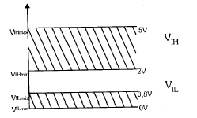

Observa-se, na figura, que existe uma faixa de tensão entre 0,8V e 2V na qual o componente TTL não reconhece os níveis lógicos 0 e 1, devendo, portanto, ser evitada em projetos de circuitos
digitais.
A figura a seguir mostra as faixas de tensão correspondentes aos níveis lógicos de saída de um circuito integrado da família TTL.

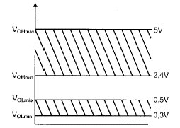

A figura a seguir apresenta um exemplo de um circuito elétrico (porta lógica que implementa a função AND), utilizando a tecnologia TTL.

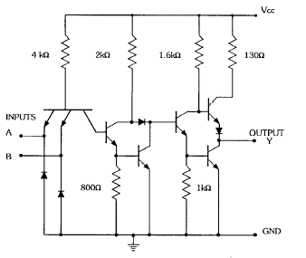

Observação: Quando não desejamos utilizar uma determinada entrada de um circuito TTL, podemos proceder de uma das formas apresentadas no exemplo da figura a seguir.

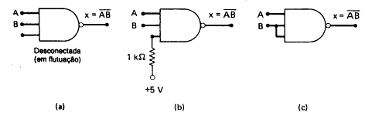

Na figura (a) a entrada está desconectada (em flutuação), que age exatamente como se o nível lógico 1 estivesse aplicado a ela. Isto significa que, em qualquer CI TTL, todas as entradas serão 1 se não estiverem conectadas a nenhuma fonte de sinal lógico ao à terra. Quando uma entrada estiver aberta, diz-se que a mesma está em “flutuação”. Quando não desejamos utilizar uma entrada essa não é a melhor opção, pois as entradas desconectadas agirão como uma antena, captando sinais espúrios que podem fazer com que o circuito opere indevidamente. Uma técnica mais adequada é apresenta na figura (b), em que tal entrada é conectada a uma tensão de +5V, através de um resistor de 1KW, forçando o nível lógico 1 nessa entrada. O resistor serve apenas para proteger a
entrada, em caso de correntes elevadas serem geradas, em função de picos de tensão na fonte de energia.
Uma terceira técnica é mostrada na figura (c), em que a entrada não usada é conectada a
uma das entradas utilizadas. Isto é aceitável, caso o circuito que estiver alimentando a entrada B não venha a ter seu fan-out excedido com a conexão da entrada não utilizada.
A família TTL foi originalmente desenvolvida pela TEXAS Instruments, mas hoje, muitos fabricantes de semicondutores produzem seus componentes.

Esta família é principalmente reconhecida pelo fato de ter duas séries que começam pelos números 54 para os componentes de uso militar e 74 para os componentes de uso comercial.
Os CIs da série TTL 74-padrão oferecem uma combinação de velocidade e potências
consumidas adequadas a um grande número de aplicações. Entre os CIs desta série, podemos encontrar uma ampla variedade de portas lógicas, flip-flops, construídos segundo a tecnologia SSI, além de registradores de deslocamento, contadores, decodificadores, memórias e circuitos aritméticos, construídos com a tecnologia MSI.
Várias outras séries TTL foram desenvolvidas depois do aparecimento da série 74-padrão.
Estas outras séries fornecem uma ampla variedade de escolha dos parâmetros de velocidade e potência consumida. Dentre essas séries destacam-se:

TTL 74L de Baixa Potência: adequada para o uso em aplicações nas quais a dissipação de potência é um problema mais crítico do que a velocidade de operação. Exemplo de aplicação: Circuitos que operam a baixas freqüências, alimentados por baterias, como as calculadoras eletrônicas. Esta série tornou-se obsoleta com o desenvolvimento das séries 74LS, 74ALS e CMOS, que oferecem chips com baixo consumo de potência, operando a velocidades bem mais altas que as dos dispositivos 74L. Por isso a série 74L não é recomendada para ser usada no projeto de novos circuitos.

TTL 74H de Alta Velocidade: apresenta um aumento da velocidade em relação a série 74L, porém esse aumento é conseguido à custa do aumento da potência consumida pelos dispositivos da série. A série 74H também ficou obsoleta com o desenvolvimento da série TTL Schottky.

TTL 74S Schottky: reduz o retardo de armazenamento, com o uso do diodo Schottky. Opera com o dobro da velocidade da 74H, consumindo mais ou menos a mesma potência.

TTL 74LS Schottky de Baixa Potência (LS-TTL): é uma versão da 74S, que apresenta CIs com consumo de potência mais baixo e com velocidade também mais baixa. Tais características colocaram a série 74LS como a “principal” série de toda a família TTL, sendo atualmente usada em todos os novos projetos em que a velocidade é um fator preponderante. Esta posição de liderança tende a ser perdida pouco a pouco pela nova série 74ALS.

TTL 74AS Schottky Avançada (AS-TTL): é a série TTL mais rápida, e com o produto velocidade potência significativamente mais baixo que o da série 74S. A série 74AS tem outras vantagens sobre as demais, incluindo a necessidade de correntes de entrada extremamente baixas, o que resulta em fan-outs maiores que os da série 74S. Em função de tais vantagens, a série 74AS está aos poucos tomando o lugar antes ocupado por dispositivos da série 74S, em todas as aplicações nas quais são necessários componentes de alta velocidade de operação. Como o custo dos dispositivos 74AS continua a cair, e como muito mais funções lógicas estão disponíveis nesta série, não há a menor dúvida de que a série 74S torna-se-á obsoleta num curto prazo de tempo.

TTL Schottky Avançada de Baixa Potência (74ALS-TTL): oferece uma sensível melhora em relação à 74LS no que diz respeito à velocidade de operação e à potência consumida. Esta série tem o mais baixo produto velocidade-potência de todas as séries TTL, e está muito próxima de ter a mais baixa dissipação de potência por porta lógica. Pelo exposto, poderemos ter, a médio prazo, os dispositivos da série 74ALS substituindo os da série 74LS como os mais utilizados da família TTL.

Características Típicas da Série TTL:

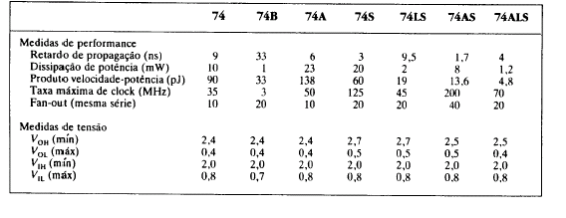
Compatibilidade entre as subfamílias: Um ponto importante que deve ser levado em conta quando trabalhamos com a família Padrão (Standard) e as subfamílias TTL é a possibilidade de interligarmos os diversos tipos. Isto realmente ocorre, já que todos os circuitos integrados da família TTL e também das subfamílias são alimentados com 5V. Devemos observar, e com muito cuidado, que as correntes que circulam nas entradas e saídas dos componentes das diversas subfamílias são completamente diferentes.

Família MOS

A tecnologia MOS (Metal Oxide Semiconductor) tem seu nome extraído do fato de sua
estrutura básica ser formada por um eletrodo de metal conectado a uma camada de óxido isolante que, por sua vez, é depositada sobre um substrato de silício. Os transistores construídos na técnica MOS são transistores por efeito de campo (field-effect transistor) chamados por conseguinte de MOSFETs.
As principais vantagens do MOSFET residem nos fatos de ele ser relativamente simples, de ter um custo de fabricação bem baixo, de ser pequeno e de consumir muito pouca potência. Além disso, o MOS ocupa muito menos espaço no chip do que os transistores bipolares (aproximadamente, 50 vezes menos espaço). Um outro aspecto muito importante sobre a tecnologia MOS é o fato de seus CIS não usarem resistores na sua construção. Os resistores tomam parte da área de chip ocupada pelos CIs bipolares. A alta densidade de integração dos CIs MOS permite a construção de sistemas de alta confiabilidade, em virtude da redução no número de conexões externas necessárias à implementação de determinada função lógica.
A principal desvantagem da técnica MOS é a velocidade de operação relativamente baixa de seus componentes, se comparada com as apresentadas por componentes das famílias bipolares.
Em resumo, comparada com as famílias lógicas bipolares, as famílias MOS são mais lentas na operação, requerem muito menos potência, têm uma margem de ruído melhor, uma faixa de tensão maior, e um fan-out também maior (o fan-out da família CMOS é completamente ilimitado, sendo restrito apenas por atrasos e considerações sobre o tempo de subida). Além disso, requer menos espaço.
Obs.: A lógica MOS é especialmente susceptível a danos causados pela eletricidade estática, enquanto que as famílias bipolares não são tão afetadas. A descarga eletrostática é responsável pela perda de milhões de dólares, devido a danos causados por ela em equipamentos eletrônicos. Alguns procedimentos são adotados para evitar esse problema, por exemplo, deve-se conectar à terra o chassi de todos os instrumentos de testes, o operador deve se conectar à terra através de uma pulseira especial, não deixar desconectada nenhuma entrada de qualquer CI que não esteja sendo utilizado, etc.

Família CMOS

CMOS significa Complementary Metal Oxide Semiconductor (Semicondutor de Óxido-Metal Complementar), usa tanto FETs canal-N quanto canal-P no mesmo circuito, de forma a aproveitar as vantagens de ambas as famílias lógicas.
As características principais desta família são o reduzido consumo de corrente (baixa
potência), alta imunidade a ruídos e uma faixa de alimentação que se estende de 3V a 15V ou 18V dependendo do modelo.
O processo de fabricação do CMOS é mais simples que o do TTL, possuindo também uma densidade de integração maior, porém são mais lentos do que os TTL, apesar da nova série CMOS de alta velocidade competir em pé de igualdade com as séries TTL 74 e 74LS.
A família CMOS possui, também, uma determinada faixa de tensão para representar os níveis lógicos de entrada e de saída, porém estes valores dependem da tensão de alimentação e da temperatura ambiente.
A figura a seguir, ilustra o exemplo de um circuito implementado utilizando a tecnologia
CMOS (NOT CMOS básico).

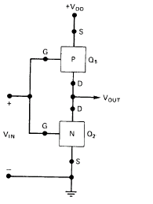

Características das séries CMOS:

4000/14000: foram as primeiras séries da família CMOS, são bastante utilizadas, apesar do
aparecimento de novas séries, pelo fato de implementarem diversas funções ainda não disponíveisnas novas séries.

74C: compatível, pino a pino e função por função, com os dispositivos TTL de mesmo número. A performance desta série é quase idêntica à da série 4000.

74HC (CMOS de Alta Velocidade): versão melhorada da 74C, o principal melhoramento é o tempo de comutação (em torno de 10 vezes maior), bem como a capacidade de suportar altas correntes na saída. A velocidade dos dispositivos desta série é compatível com a velocidade dos dispositivos da série TTL 74LS.

74HCT: CMOS de alta velocidade. A principal diferença entre esta série e a 7HC é o fato de ela ser desenvolvida para ser compatível em termos de tensões com dispositivos da família TTL. Ou seja, os dispositivos 74HCT podem ser alimentados diretamente por saídas de dispositivos TTL.

Compatibilidade: Ao contrário da família TTL, que é produzida com as mesmas características elétricas por todos os fabricantes, a CMOS, embora padronizada em sua numeração, apresenta grandes variações na capacidade de saída e velocidade de operação, de um fabricante para outro.
Algumas vezes, até as funções sào diferentes e incompatíveis, com o que deve-se ter muito cuidado.
O quadro a seguir compara as características típicas das principais séries de circuitos
integrados das famílias CMOS e TTL.

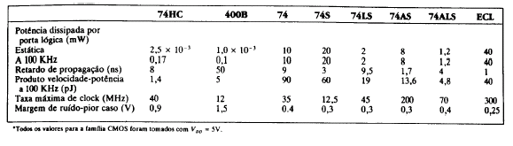

“Interfaceando”: Mesmo tendo uma faixa de tensões ampla e características diferentes dos circuitos integrados, existe a possibilidade de “interfacear” circuitos TTL e CMOS, desde que sejam tomados cuidados no que se refere a compatibilidade.
A partir do exposto, verifica-se que existem vantagens e desvantagens no uso dos circuitos CMOS em lugar dos TTL, mas os fabricantes conseguem pouco a pouco eliminar as diferenças existentes entre as duas famílias com o desenvolvimento de tecnologias de fabricação, aumentando ainda mais a velocidade e reduzindo o consumo. De uma forma geral, podemos dizer que existem aplicações em que é mais vantajoso usar um tipo e aplicações em que o outro tipo é melhor.

